站群内容管理系统模板开发手册

目录
1 引言 5
1.1 编写目的 5
1.2 文档范围 5
1.3 读者对象 5
1.4 参考资料 5
2 模板制作规范 6
2.1 模板包结构 6
2.2 命名规范 6
2.3 页面架构 7
2.3.1 index.vm 7
2.3.2 list.vm 7
2.3.3 detail.vm 7
2.4 插件结构 8
2.4.1 描述 8
2.4.2 规范 8
2.5 模板包必须包含文件 10
2.6 要求 10
2.6.1 自适应高度 10
2.6.2 样式 11
2.6.3 模块复用 11
2.6.4 页面动态元素 11
2.6.5 页面字符集设置 11
3 模板制作方法 12
3.1 index.vm 模板 12
3.1.1 导航 12
3.1.2 豆腐块栏目列表 13
3.1.3 图片切换 15
3.1.4 点击排行 16
3.1.5 相对路径 18
3.2 list.vm 模板 18
3.2.1 当前位置 18
3.2.2 循环获取文章列表 19
3.3 detail.vm 模板 20
3.3.1 上一篇，下一篇 21
3.3.2 文件附件 22
3.4 search.vm 22
3.4.1 搜索前台 22
3.4.2 搜索结果页 23
4 VM常用语法 25
4.1.1 IF判断 25
4.1.2 赋值 25
4.1.1 自增 25

引言

编写目的
本手册作为具有一定html语法基础的人员制作金智站群内容管理平台（ECMS）模板时的参考手册，详细地描述了模板制作的规范及函数的使用方法。

文档范围
本文档适用于利用金智ECMS制作模板的场景

读者对象
本文档主要面向ECMS实施人员及利用ECMS建设网站的用户，要求读者具备一些
html基础语法。

术语定义
缩写、术语 | 解 释
模板 | 网站的展示形式，必须包含index.vm list.vm detail.vm search.vm 页面
组件 | 可拖拽的页面功能模块，封装了样式和模板函数接口
插件 | 内容展示模型的一种扩展
模板接口 | 通过模板函数动态获取指定后台内容
样式 | 网页元素的显示风格指ccs文件
豆腐块 | 通常指首页上通过某一主题组织的相关文章的集合

参考资料

文档名称 | 来源 | 注意事项
ECMS模板函数接口规范 | 协同应用CMS产品小组
ECMS模板制作常用函数 | 协同应用CMS产品小组
ECMS模板制作常用功能模块 | 协同应用CMS产品小组
ECMS模板示例 | 协同应用CMS产品小组

模板制作规范

模板包结构
[模板名.zip]┓
┣模板名 ┓
┣images (模板里面用的图片资源)
┣css (模板里面用的样式资源)
┣js (模板里面用的脚本资源)
┣jsp (模板里面用jsp)
┃
┣index.vm (首页模板文件)
┣list.vm (列表模板文件)
┣detail.vm (内容模板文件)
┣header.vm (头部模块文件)
┣footer.vm (底部模块文件)
┣themes.json (模板的名称和中文描述)

命名规范
index.vm页面主区域建议：main_位置_功能,如main_left_news
list.vm 页面主区：list_位置_功能
detail.vm页面住区:detail_位置_功能

页面架构

index.vm
<div class="all">
<div id="header"></div>
<div id="index_main"></div>
<div id="footer"></div>
</div>

list.vm
<div class="all">
<div id="header"></div>
<div id="list_main"></div>
<div id="footer"></div>
</div>

detail.vm
<div class="all">
<div id="header"></div>
<div id="detail_main"></div>
<div id="footer"></div>
</div>
页面头部和底部实现复用，每块的id名称只是起标示作用，不建议写样式，可以在里面添加一个新层。

插件结构

描述
站群的插件使用规范的结构构，规范的样式名称，但具体的样式实现由模板来控制，实现模板控制插件的具体显示样式，站群会初始化一套样式。

规范
列表页：
<div class="list_main_content">
<ul>
<li><span class="list_time">2012-01-12</span><span class="list_title"><a href="#">样式例子</a></span></li>
</ul>
</div>
样式：
.list_main_content ul li{
height:30px;
line-height:30px;
padding-left:20px;
}
.list_main_content ul li a{
color:#033333;
font-size:12px;
}
.list_time{
float:right;
padding-right:25px;
color:#999999;
}
详情页：
<div class="detail_main_content">
<h3>标题</h3>
<h1><span>信息来源：</span>大学党委宣传部<span>发布日期: </span>2012-11-11<span>浏览次数: </span>212</h1>
<div class="detail_content_display"></div>
</div>
样式：
. detail_main_content h3{
padding-top:50px;
font-size:24px;
color:#333333;
text-align:center;
}
. detail_main_content h1{
height:50px;
border-bottom:dashed 1px #cccccc;
line-height:50px;
font-size:12px;
font-weight:normal;
text-align:center;
}
. detail_main_content h1 span{
padding-left:20px;
color:#2365a8;
}
. detail_content_display {
padding-top:20px;
line-height:22px;
height:22px;
}
上传至站群系统后，列表页文章列表，详情页内容区都要调用插件，插件的展示样式可以在样式表中复写。

模板包必须包含文件
index.vm list.vm detail.vm search.vm (header.vm footer.vm)
其中header.vm是模板页面的头部复用部分，footer.vm是模板页面底部复用部分

要求

自适应高度
栏目页有左侧导航，栏目页的栏目列表，内容页内容区都要设定最小高度，且可以自适应增长（功能代码参考《模板常用功能模块.doc》）

样式
通用样式放在style.css样式表，有需要可以再增加其他样式表，模板必须包含style.css样式。

模块复用
模板头部和尾部必须抽离成单独的文件，很多页面都需要的模块也要抽成单独的问题，便于后期维护。

页面动态元素
动态页面（即站群系统里的模板）上的各元素尽量做成可维护的，如头部的学校logo，banner图片，底部的联系方式，联系地址等都要调用站点的属性，或者栏目的资源。

页面字符集设置
每个页面的的字符集设置须放在title前面，防止一些浏览器解析不了或者标题瞬间乱码
<meta http-equiv="Content-Type" content="text/html; charset=utf-8" />
<title>$wisEduEcms.getString($site,"tree_Node_Name")</title>

模板制作方法

index.vm 模板

导航
页面效果如下：
一级导航
<li><a href="$ecms.getString($site,"full_link")">首页</a></li>
#foreach( $topNavigation in $ecms.getTopNavigation() )
<li >
<a href="$ecms.getString($topNavigation,"full_link")">$ecms.getString($topNavigation,"tree_node_name")</a>
</li>
#end

$ecms.getString($site,"full_link") 获取首页链接地址
$ecms.getTopNavigation() 获取站点的一级栏目
$ecms.getString($topNavigation,"full_link") 获取栏目地址
$ecms.getString($topNavigation,"tree_node_name") 获取栏目名称

二级导航
<ul>
<li><a href="$ecms.getString($site,"full_link")">首页</a></li>
#foreach( $topNavigation in $ecms.getTopNavigation() )
<li>
<a href="$ecms.getString($topNavigation,"full_link")" style="text-align:center; " target="_self">$ecms.getString($topNavigation,"tree_node_name") </a>
<ul class="ed">
#foreach( $topNavigation2 in $ecms.getChildNavigation($topNavigation.catalog) )
<li><a href="$ecms.getString($topNavigation2,"full_link")" >$ecms.getString($topNavigation2,"tree_node_name")
</a></li>
#end
</ul>
</li>
#end
</ul>

豆腐块栏目列表
页面效果如下：


<span>$ecms.getCatalogName("-601921-601966-602181-602199-")</span><span><a href="$ecms.getCatalogLink("-601921-601966-602181-602199-")">了解更多»</a></span>

$ecms.getCatalogName("-601921-601966-602181-602199-")获取栏目名称
$ecms.getCatalogLink("-601921-601966-602181-602199-")获取栏目链接
此框函数的作用是获取新闻列表的栏目名称及more图标。例如栏目名称”资讯”和“了解更多”链接地址

页面效果如下：
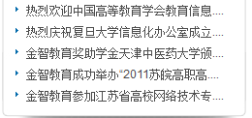
#foreach( $document1 in $ecms.getTopPlugins("-603361-603368-",false,5,4,false) )
<li><img src="$ecms.getResourceUrl()/images/arrblue.gif" border="0" />
<a href="$ecms.getString($document1,"full_link")">$ecms.getIndexTitle($document1, "verify_Title", 32, "...")</a>.</li>
#end

函数原型：$cms.getTopPlugins(String path,Boolean readContent,Integer count, Integer sortType, Boolean readChild)
count:获取文章条数
sortType:
2：发布时间降序
3：发布时间升序
4：置顶,排序值降序，发布时间降序
5：置顶,排序值降序，发布时间升序
readContent:是否读取文章的摘要、内容、附件等
readChild：是否读取子栏目的文章
$ecms.getString($document1,"full_link") 获取文章的链接
$ecms.getIndexTitle($document1, "verify_Title", 32, "...") 获取文章标题，标题长度为30个汉字，超过的用“…”截取
$ecms.getDate($document,"PUBLISHED","yyyy-MM-dd") 获取文章的发布时间，时间格式可以任意组合，但是相应字母的大小写不能改变，如MM-dd 显示月日格式的时间
此函数作用是循环获取栏目编码为-603361-603368-栏目下的新闻内容。

图片切换
页面效果如下：
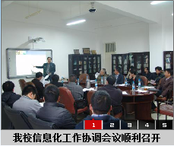
<div class=”imgplayer”>$ecms.imagePlayer(1,30,1,203,200, 5)</div>

函数原型：$ecms.imagePlayer(Integer showText, Integer textNum, Integer style, Integer width, Integer height, Integer count)

showText 是否显示文章标题，0，不显示，1，显示
textNum 文章标题的字数，以英语字母为单位，即一个汉字为2个字母
style flash显示的样式，上图样式为1
width flash的宽度
height flash的高度
count 显示文章条数

点击排行
页面效果如下：
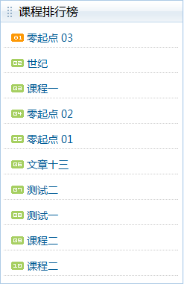
<div class="title">课程排行榜</div>
</div>
<div class="courseList" >
<ul class="topList">

$ecms.findRankingDocuments("-6027010222-6027010258-6027010259-,-6027010222-6027010258-6027010260-,-6027010222-6027010258-6027010261-,-6027010222-6027010258-6027010262-", 10))
#set($index = 0)
#foreach( $document1 in $ca_sum )
#set($index = $index + 1)
<li><div>
#if($index ==10)
<img src="$ecms.getResourceUrl()/images/com_${index}.png"/>
#else
<img src="$ecms.getResourceUrl()/images/com_0${index}.png"/>
#end
<a href="$ecms.getString($document1,"full_link")">$ecms.getIndexTitle($document1, "verify_Title", 25, "...")</a></div></li>
#end
</ul>
</div>

$ecms.findRankingDocuments("-6027010222-6027010258-6027010259-,-6027010222-6027010258-6027010260-,-6027010222-6027010258-6027010261-,-6027010222-6027010258-6027010262-", 10)) 获取指定栏目下的点击前十的文章

相对路径
${ecms.getResourceUrl()} 函数获取模板资源（图片，CSS，JS等）的绝对路径，模板里资源的路径都要替换为${ecms.getResourceUrl()}+相对路径，如${ecms.getResourceUrl()}/images/tip5.gif
$ecms.getContextPath() 函数获取站点资源绝对路径，调用函数获取站点资源返回的都是相对路径，比如在前台页面显示栏目资源一，src=” $ecms.getContextPath()/$ecms.getString($document," system_Resource1")”

list.vm 模板

当前位置
页面效果如下：

<ul>
<li><a href="$ecms.getString($site,"full_link")">首页</a></li>
#foreach( $catalog1 in $ecms.getNavigator())
<li ><img style="margin-top:4px" width="19px" height="12px" src="${ecms.getResourceUrl()}/images/sanjiao.jpg" /></li>
<li><a href="$ecms.getString($catalog1,"full_link")">$ecms.getString($catalog1,"tree_node_name")</a></li>
#end

$ecms.getString($site,"full_link") 获取站点地址
$ecms.getString($catalog1,"full_link") 获取栏目链接
$ecms.getString($catalog1,"tree_node_name") 获取栏目名称

循环获取文章列表
页面效果如下：
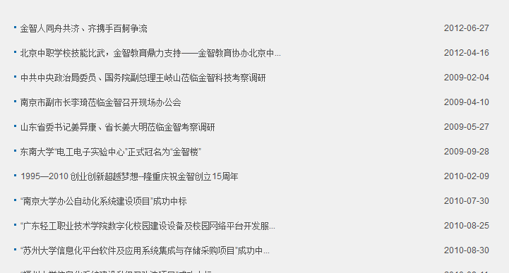
<div id="list_main">${ecms.getListContent(20,4,true)}</div>

$ecms.getListContent(Integer pageSize, Integer sortType,Boolean readChild ) 获取文章列表
pageSize 列表页分页数
sortType 列表页文章排序方式
2：发布时间降序
3：发布时间升序
4：置顶级别降序，发布时间降序
5：置顶级别降序，发布时间升序
readChild 是否读取子栏目文章

detail.vm 模板
页面效果如下：


<div class="detail_main_text">
<h3>${ecms.getString($document,"VERIFY_TITLE")}</h3>
<h1><span>信息来源：</span>
#if(${ecms.getString($document,"refer_Name")}=="未获取到信息")
本站原创
#else
${ecms.getString($document,"refer_Name")}
#end
<span>发布日期: </span>${ecms.getDate($document,"PUBLISHED","yyyy-MM-dd")}
</h1>
<div class="detail_content">${ecms.getString($document,"full_content")}</div>

${ecms.getString($document,"VERIFY_TITLE")} 获取文章标题
${ecms.getDate($document,"PUBLISHED","yyyy-MM-dd")}获取文章发布时间
${ecms.getString($document,"full_content")}获取文章内容
信息来源：
#if(${ecms.getString($document,"refer_Name")}=="未获取到信息")
本站原创
#else
${ecms.getString($document,"refer_Name")}
#end

上一篇，下一篇
页面效果如下：
上一篇：<a href="$ecms.getPreLink()">$ecms.getPreName()</a>
<span class="ri hn">
下一篇：<a href="$ecms.getNextLink()">$ecms.getNextName()</a>
</span>

$ecms.getPreLink() 获取上一篇文章的链接地址
$ecms.getPreName() 获取上一篇文章的标题
$ecms.getNextLink() 获取下一篇文章的链接地址
$ecms.getNextName() 获取下一篇文章的标题

文件附件
页面效果如下：
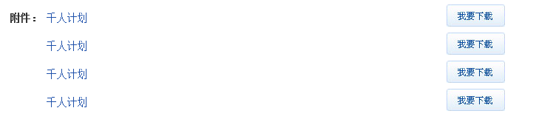
<ul>
#foreach( $file1 in $ecms.getFilesList($pluginObject))
<li><span><a href="$ecms.getContextPath()/$ecms.getString($file1,'file_Path')"><img src="$ecms.getResourceUrl()/images/detail_annex_icon.jpg" width="79" height="30" border="0" /></a></span><a href="$ecms.getContextPath()/$ecms.getString($file1,'file_Path')">$ecms.getCutWord($file1, 'file_Name', 60, '...')</a></li>
#end
</ul>

search.vm

搜索前台
页面效果如下：
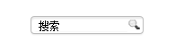
<form action='/html/search.html' method='get' target='_blank' >
<div class="headerSearchL"></div>
<input type='text' name='keyword' value='搜索' class="headerInput" onFocus="if (value =='搜索'){value =''}" onBlur="if (value ==''){value='搜索'}" />
<div cmsid="67594678" class="headerSearchR">
<input type="submit" value="" style="background:url('${ecms.getResourceUrl()}/images/search_09.gif');width:18px;height:22px;border:0px;margin:0px;padding:0px;"/>
</div>
<div class="del_float"></div>
</form>

action="/ecms/html/search.html" 搜索提交地址
name="keyword" 搜索结果页获取搜索关键字
目前站点必须配域名后才能使用搜索

搜索结果页
页面效果如下：
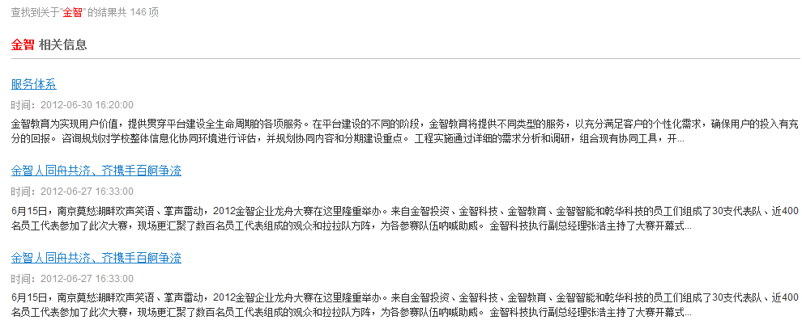

#set($search_index=0)
#foreach( $document in $documents.items )
#set($search_index=$search_index+1)
#if($search_index==1)
<div class="search_data">查找到关于"<span class="txt_red">${keyword}</span>" 的结果共 $ecms.getInteger($pagination,'Total_Count') 项</div>
<div cmsid="71619137" class="search_title"><span class="txt_red">${keyword}</span> 相关信息</div>
#else
<div class="search_line">
<div class="search_line_title"><a href="$ecms.getString($document,'full_link')">$ecms.getCutWord($document, 'verify_Title', 60, '...')</a></div>
<div class="search_line_time">时间：$ecms.getDate($document,'PUBLISHED')</div>
<div class="search_line_content"><a href="$ecms.getString($document,'full_link')">
$ecms.getCutWord($document, 'full_content', 300, '...')</a></div>
</div>
#end
#end
#if($search_index==0)
暂无相关内容
#end

VM常用语法

IF判断
#if($ecms.getCanNew($document))
a
#else
b
#end

$ecms.getCanNew($document)返回真，输出a，否则输出b

赋值
#set($a = $ecms.getRootCatalog())

$ecms.getRootCatalog()返回一个对象，赋值给a

自增
#set($a = $a + 1 )

＝＝ 文档结束 ＝＝

